描述操作系统的概念，解释说明其主要作用。
操作系统是控制和管理整个计算机系统的硬件与软件资源，合理地组织、调度计算机的工作与资源的分配，进而/为用户和其他软件提供方便接口与环境的程序集合。
操作系统是计算机系统中最基本的系统软件。

请结合操作系统对资源和程序的管理和分配，阐述中断的作用？
发生了中断，就意味着需要操作系统介入，开展管理工作。
由于操作系统的管理工作（比如进程切换、分配I/O设备等）需要使用特权指令，因此CPU要从用户态转为核心态。中断可以使CPU从用户态切换为核心态，使操作系统获得计算机的控制权。有了中断，才能实现多道程序并发执行，提高CPU利用率。

什么是系统调用？
又称为系统呼叫，指运行在使用者空间的程序向操作系统内核请求需要更高权限运行的服务。系统调用提供了用户程序与操作系统之间的接口（即系统调用是用户程序和内核交互的接口）。
系统调用的类型
系统调用主要类型包括进程控制、文件管理、设备管理、信息维护、通信和安全保护等六种类型。
用户态切换到内核态的3种方式
- 系统调用
- 异常
- 外围设备的中断
系统调用原理
系统调用实质上就是函数调用，只不过调用的是系统函数，处于内核态而已。 用户在调用系统调用时会向内核传递一个系统调用号，然后系统调用处理程序通过此号从系统调用表中找到相应的内核函数执行，最后返回

系统调用和应用编程接口的区别？
系统调用：是用户进程（也就是应用程序）与内核交互的接口，由操作系统内核提供的一组函数。它们允许用户进程请求操作系统内核提供的服务和资源，例如文件操作、网络通信、进程控制等。系统调用是用户空间与内核空间进行交互的桥梁，保证系统的稳定性、安全性和可靠性。
应用编程接口（API）：是一些预定义的函数，提供应用程序与开发人员基于某软件或硬件访问一组例程的能力，而无需访问源码或理解内部工作机制的细节。API是软件组件之间交互的接口，使得不同的软件组件可以相互通信和协作。
系统调用是用户空间与内核空间进行交互的接口，实现操作系统的基本功能；而应用编程接口（API）是应用程序与开发人员之间的接口，提供更高级别的功能和服务。
程序员通常调用的是API，API再根据需要调用系统调用来完成特定功能。

为什么要使用系统调用？
系统调用是指允许用户空间中的程序请求内核空间服务的机制。系统调用是用户程序和操作系统内核之间的接口。它们通常用于执行低级任务，如访问硬件、管理文件和目录、创建和管理进程，以及与其他进程通信。

当用户程序进行系统调用时，它会陷入内核的执行模式并执行实现所请求服务的相应内核代码。一旦服务完成，内核将控制权返回给用户程序。

系统调用为用户程序提供了一种受控和安全的方式来访问操作系统提供的服务和资源。它们通常在操作系统的内核中实现为函数，并通过操作系统定义的特定接口进行访问。

虽然系统调用提供了直接访问内核服务的途径，但在实践中，大多数程序使用应用程序编程接口（API）而不是直接进行系统调用。API是一组函数库，它们为底层系统调用提供了更高级别的抽象，使得程序员更容易使用和理解。API还隐藏了系统调用的复杂性，并处理了诸如错误检查和内存管理等任务，从而提高了编程的效率和安全性。

试描述操作系统的启动过程。
操作系统启动过程分为四部：BIOS自检、系统引导、启动内核、初始化系统。
（1）BIOS自检：在计算机开机时，boot被自动执行，指引CPU把操作系统从大容量存储器中传送到主存储器的易失区。
（2）系统引导：将系统内核从外存读入内存，并将其放在合适的位置中。
（3）启动内核：当处理器离开引导程序的时候，从实模式跳转到保护模式解压内核镜像。
（4）初始化系统：在内存中的为内存镜像，需要进行解压，解压后需要把内核放在适当的位置。进入保护模式的系统初始化了。

根据上面翻译的写出操作系统的结构有哪些？有何优缺点？
（提示：简单结构、分层结构、微内核、模块化）
操作系统的结构主要有以下几种：
- 简单结构（整体式结构）
  - 特点：整体式结构也叫简单结构或无结构，整个操作系统的功能由一个一个的过程来实现，这些过程之间又可以相互调用。
  - 优点：接口简单直接，系统效率高。
  - 缺点：没有可读性，不具备可维护性，一旦某一个过程出了问题，凡是与之存在调用关系的过程都要修改，给调试和维护人员带来许多麻烦。
- 分层结构
  - 特点：把操作系统所有的功能模块按照功能调用次序分别排成若干层，各层之间的模块只有单向调用关系。
  - 优点：
    - 把功能实现的无序性改成有序性，提高设计的准确性。
    - 把模块间的复杂依赖关系改为单向依赖关系，即高层软件依赖于低层软件。
    - 提高可维护性、复用性和灵活性。
  - 缺点：
    - 每一层都需要进行数据传输和转换，可能会引入额外的性能开销。
    - 如果分层的设计不合理，也可能会增加系统的复杂性。
- 微内核结构
  - 特点：微内核(MicroKernel)OS结构是以客户，服务器体系结构为基础、采用面向对象技术的结构，能有效地支持多处理器，非常适用于分布式系统。
  - 优点：
    - 系统服务模块化，可移植性高。
    - 内核安全性提高。
    - 可以多套系统服务共存。
    - 稳定统一的接口。
    - 在商业上可以避免某些开源协议的影响。
  - 缺点：
    - 进程通信的方式交换数据或调用系统服务，造成额外的操作系统开销。
    - 使用频繁的系统服务时，造成的进程上下文切换也是负担。
    - 系统服务与内核在地址空间上分离，造成代码局部性差，降低了cache命中率。
- 模块化结构
  - 特点：将整个操作系统按功能划分为若干个模块，每个模块实现一个特定的功能。模块之间的通信只能通过预先定义的接口进行。
  - 优点：
    - 提高操作系统设计的正确性、可理解性和可维护性。
    - 增强操作系统的适应性。
    - 加速操作系统的开发过程。
    - 模块化结构设计能使系统所占空间达到最小化，降低资源浪费。
  - 缺点：
    - 模块间接口的规定可能难以完全满足实际需求。
    - 模块设计的“无序性”可能增加编程难度。
综上所述，操作系统的不同结构各有其优缺点，选择哪种结构取决于具体的应用场景和需求。
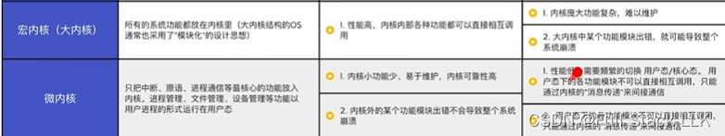

什么是用户态、核心态，为什么要分这两种状态？//用户模式和核心模式
简单来说内核态就是操作系统运行线程，用户态就是线程执行用户自己的程序。

用户态：

不能直接使用系统资源，也不能改变 CPU 的工作状态，并且只能访问这个用户程序自己的存储空间！

内核态：

系统中既有操作系统的程序，也有普通用户程序。为了安全性和稳定性，操作系统的程序不能随便访问，这就是内核态。即需要执行操作系统的程序就必须转换到内核态才能执行
内核态可以使用计算机所有的硬件资源

为什么要区分用户态和内核态？

在CPU的所有指令中，有一些指令是非常危险的，如果错用，将导致整个系统崩溃。比如：清内存、设置时钟等。如果所有的程序都能使用这些指令，那么你的系统一天死机N回就不足为奇了。
所以，CPU将指令分为特权指令和非特权指令，对于那些危险的指令，只允许操作系统及其相关模块使用，普通的应用程序只能使用那些不会造成灾难的指令。
如此设计的本质意义是进行权限保护。 限定用户的程序不能乱搞操作系统，如果人人都可以任意读写任意地址空间软件管理便会乱套.

进程
描述进程的概念，进程与程序有何区别？画出进程的状态转换图，并分析状态转换的时机或场合。
（1）进程是一个具有独立功能的程序关于某个数据集合的一次运行活动。
（2）程序本身不是进程，程序只是被动实体，而进程是活动实体。当一个可执行文件被装入内存时，一个程序才能成为进程。
（3）进程的五个状态：新建(new)，就绪(ready)，运行(running)，等待/阻塞(waiting)，终止(terminated)。
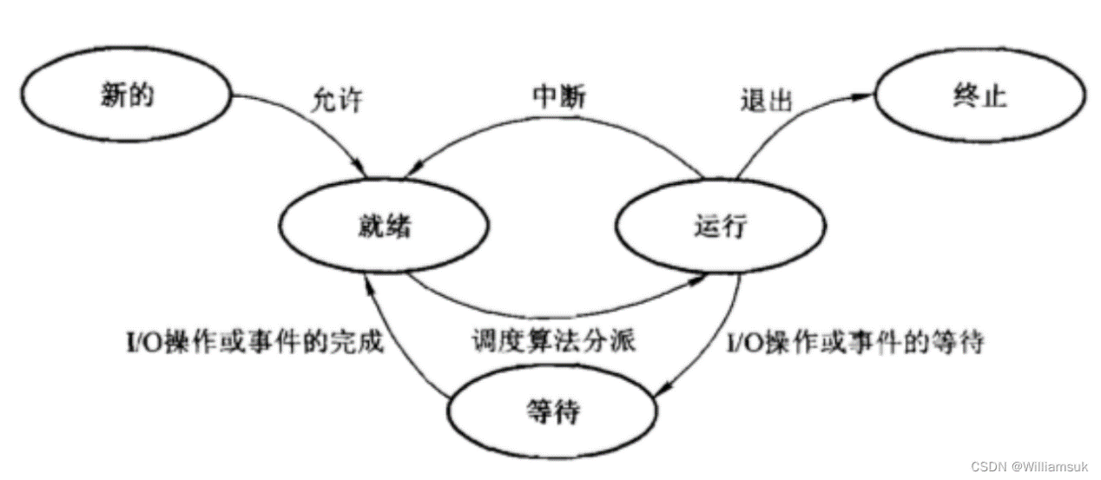

（4）基本状态之间的转换如下：
新建态->就绪态：进程获得了除处理机外的一切所需资源时，进程由新建态转换为就绪态。
就绪态->运行态：处于就绪态的进程被调度后，获得处理机资源（分派处理机时间片），进程就由就绪态转换为运行态。
运行态->就绪态：处于运行态的进程在时间片用完或有更高优先级的进程就绪时，不得不让出处理机，从而进程由运行态转换为就绪态。
运行态->等待态：进程请求某一资源（如外设）的使用和分配或等待某一事件的发生（如I/O操作的完成）时，它就从运行态转换为等待态。
等待态->就绪态：进程等待事件到来时，如中断结束时，中断处理程序必须把相应的进程的状态由等待态转换为就绪态。
运行态->终止态：当进程正常结束或由于其他原因中断退出运行时，系统将进程的状态由运行态转换为终止态，然后进一步处理资源释放和回收等工作。

请解释在一个线程blocking时，是否能够运行相应的进程，为什么？
在一个线程阻塞时，如果它是单线程进程的一部分，那么整个进程会阻塞。但如果它是多线程进程的一部分，并且还有其他线程可以执行，那么进程本身不会阻塞，可以继续运行其他线程。这取决于进程是否包含多个线程以及操作系统的调度策略。

进程控制块PCB
进程控制块(process ctrl block)是操作系统为了管理进程设置的一个专门的结构体 task_struct。
操作系统用它来记录进程的外部特征，描述进程的运动变化过程。同时，系统可以利用PCB来控制和管理进程。

进程切换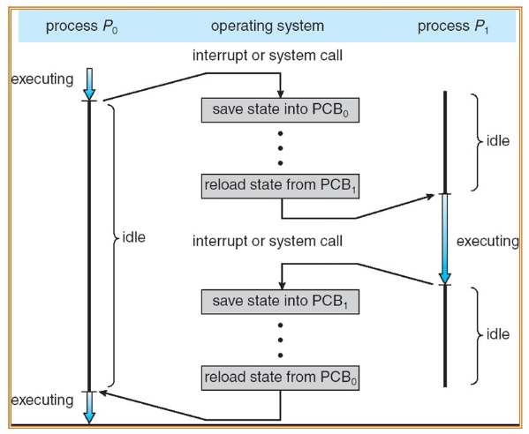
进程切换（process switch）是操作系统的核心任务之一，用于在不同进程之间进行 CPU 时间的共享和分配。当一个进程在运行时，它占用了 CPU，并占用了其他诸如内存等资源。当操作系统需要执行另一个进程时，就需要进行进程切换。进程切换涉及到保存当前进程的上下文信息，包括 CPU 寄存器、程序计数器、栈指针等，以及恢复调度执行下一个进程所需的上下文信息。
在保存了当前进程的上下文之后，PCB中的相关信息需要进行更新。例如，进程的状态会被更新为阻塞状态（如果是因为等待某个事件而切换），并可能被加入到阻塞队列中，还有进程的优先级、内存使用情况等
操作系统会选择一个新的进程来执行。这个选择过程可能基于多种因素，如进程的优先级、等待时间等。一旦选择了新的进程，就需要从其PCB中恢复其上下文信息，包括程序计数器、寄存器等，以便该进程能够在CPU上继续执行。
更新内存管理数据结构，如PCB队列等。这包括将新进程的PCB从就绪队列中取出，并更新其状态为运行状态。
最后，操作系统会将新进程的上下文信息加载到CPU的寄存器中，并设置程序计数器指向新进程的代码段入口点。这样，新进程就可以在CPU上开始执行了。
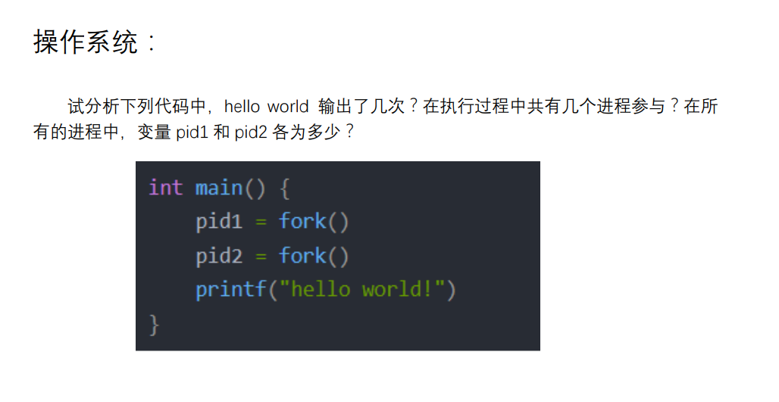
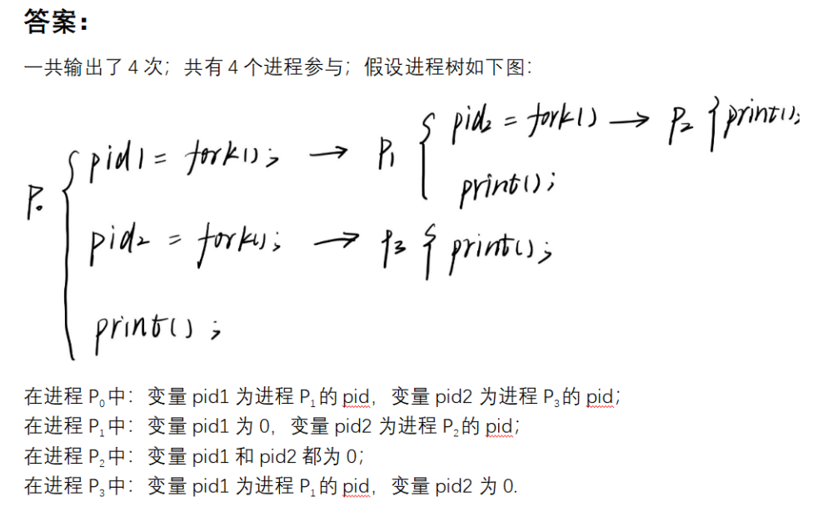
分别解释什么是CPU调度程序(scheduler)，什么是分派程序(dispatcher)?
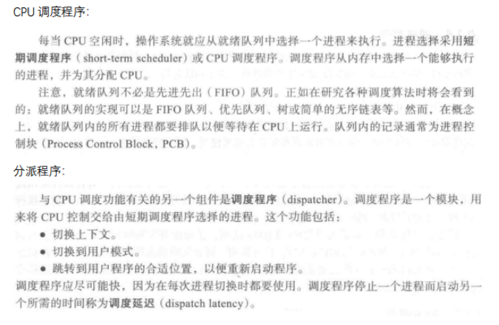

进程调度
多道程序Multiprogramming设计的目标是在任何时候都有一些进程在运行，以最大化CPU的利用率。
分时系统Time Sharing的目标是在进程之间频繁地切换CPU，以便用户可以在程序运行时与其进行交互。进程调度器选择一个可用的进程在CPU上执行程序。
进程调度队列
就绪队列
所有驻留在主内存中、准备并等待执行的进程的集合
设备队列
等待I/O设备的进程的集合
进程在各种队列之间“迁移”

Layered Approach（分层方法）、MicroKernal（微内核）和Virtual Machine（虚拟机）的特点和区别：

Layered Approach（分层方法）：
是一种系统设计方法，将系统划分为多个层次或组件，每个层次都建立在它下面的层次之上。
优点：易于维护和扩展，因为修改或添加功能通常只需要影响特定的层次。
缺点：可能导致性能下降，因为数据需要在不同层次之间传递。
MicroKernal（微内核）：
只包含最基本的操作系统服务（如进程管理、内存管理、设备I/O等）的内核。
优点：高度的可扩展性，因为用户可以通过接口选择性地使用服务，有效节省资源。
缺点：可能需要更多的用户空间代码来提供完整的操作系统功能。
Virtual Machine（虚拟机）：
通过软件模拟的具有完整硬件系统功能的计算机系统，运行在一个完全隔离的环境中。
优点：
可以在同一台物理计算机上运行多个操作系统。
虚拟机之间可以共享文件、应用、网络资源等。
提供了更好的隔离性和安全性。
缺点：
通常需要更多的资源（如CPU、内存）来运行虚拟机。
可能存在性能开销，因为虚拟机需要模拟硬件操作。
Layered Approach 是系统设计的方法论，关注系统的层次结构；
MicroKernal 是操作系统设计的一种实现方式，关注内核的功能和可扩展性；
Virtual Machine 是一种虚拟化技术，允许在物理计算机上模拟多个独立的计算机系统。

调度算法
计算平均等待时间
1FCFS先来先服务
2SJF最短工作优先
3抢占式
4非抢占式
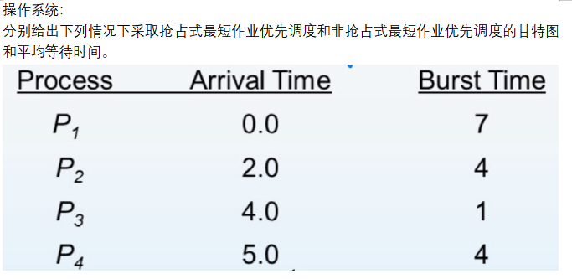

在分页内存管理中，进程页表中的页表项除了保存该页所在的物理内存基地址之外，还应包含哪些内容?有何作用?
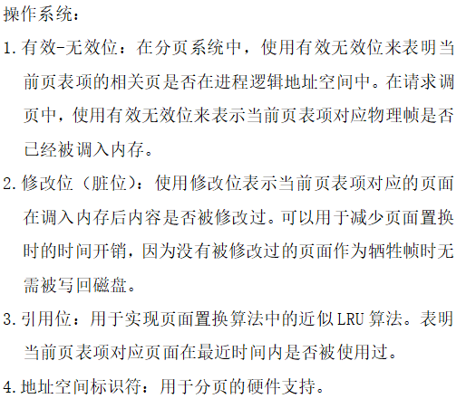

为什么进程要协作？/进程通信
信息共享：几个用户可能对同一块信息感兴趣
模块化：将一个系统分解成几个子系统
便利性：用户可能同时处理多个任务
加速：一个程序作为多个子程序来运行，以提高速度

进程通信
内存共享
通信进程建立了一个共享内存区域。共享内存位于创建共享内存段的进程的地址空间中。其他进程将其附加到自己的地址空间中，从而消除了一个进程无法访问另一个进程内存的限制。
多个进程可以通过共享内存来交换信息，这样做的好处是可以提高数据传输的速度和效率，因为数据直接在内存中，不需要通过内核或其他中间层进行复制或转发。然而，这也增加了管理的复杂性，因为需要确保多个进程在访问共享内存时不会发生冲突或数据不一致的问题。
消息传递
如果进程P和Q希望进行通信，它们需要：
在它们之间建立一个通信链路
通过send/receive操作来交换消息
消息传递则提供了更好的灵活性和安全性，但通常开销较大
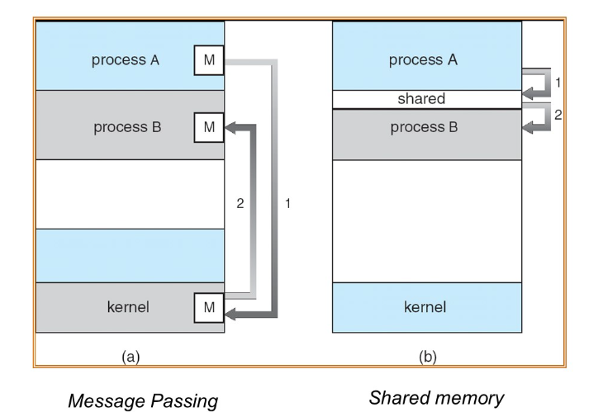

线程
概念
是进程的组成单元，一个进程包含一个或多个线程，每个线程负责单独执行一个任务
优点
1响应性
交互式应用程序可以更快地响应
2资源共享
代码和数据的内存可以被共享
3经济性
创建进程的成本更高，因此通过有效管理可以节省资源
4多处理器架构的利用
多线程增加了并发性（多个线程可以同时在不同的处理器上运行，从而提高了整体系统性能）
与进程对比
1. 关系对比
线程依附进程，没有进程就没有线程
一个进程默认提供一个线程，进程可以创建多个线程
2. 区别对比
进程间不共享全局变量；
线程之间共享全部变量，：互斥锁(Lock、acquire)或线程同步(join)；
创建进程资源开销比创建线程开销大；
进程是操作系统分配资源基本单位，线程是cpu调度的基本单位；
线程不能独立执行，必须存在进程中
多进程开发比单进程多线程开发稳定性强

请解释在给定文件地址的条件下，使用open()系统调用的过程中在系统中增加文件描述符的全部执行过程（操作系统发生了什么样的变化和发生这种变化的流程），请问操作系统是如何实现多个用户对同一个文件的访问和操作的？wa
就是文件系统查找文件的那一系列流程

在操作系统中，系统产生颠簸（也称为抖动或系统抖动）的原因主要可以归结为以下几点：

内存空间竞争：当需要将一个新页面调入内存时，由于内存空间紧张，不得不将一个旧页面置换出去。然而，刚刚被置换出去的旧页面可能很快又要被使用，因此需要重新将它调入内存。若一个进程频繁地进行页面调入和调出，就会加大系统的开销，使系统运行效率降低，这种现象称为系统颠簸。
进程数量过多：如果系统内的进程数量太多，每个进程分得的内存存储块就会过少，这增加了页面置换的频率，从而容易导致系统颠簸。
置换算法不合理：如果系统采用的页面置换算法不够合理，也可能导致系统颠簸。例如，某些算法可能倾向于频繁地置换出那些即将被访问的页面。
为了有效地消除或减轻系统颠簸现象，可以采取以下解决方法：

优化置换算法：
采用更先进的置换算法，如最近最久未使用（LRU）算法、时钟页面置换算法（Clock）等，以减少页面置换的频率和置换出那些真正不再需要的页面。
使用工作集算法，基于进程在最近一段时间内的页面访问模式来预测其未来的页面需求，并据此进行页面置换。
优点：这种方法通过优化算法，减少了不必要的页面置换，提高了系统的运行效率。

增加物理内存容量：
如果条件允许，可以考虑增加系统的物理内存容量，以容纳更多的进程和数据，从而减少页面置换的需求。
优点：这种方法直接增加了系统的资源，能够从根本上解决内存空间紧张的问题。

控制进程数量：
监控和管理系统中的进程数量，确保每个进程都能获得足够的内存资源。在必要时，可以通过降低多道程序的数量来减少页面置换的频率。
优点：这种方法简单易行，能够直接减少内存竞争，提高系统的稳定性。

使用局部性原理：
利用时间局部性和空间局部性原理，尽量将那些频繁访问的页面保留在内存中，减少页面置换的频率。
优点：这种方法基于程序的访问模式进行优化，能够显著提高程序的运行效率。

分页页表（Paging the Page Tables）的目的是什么？
当系统的逻辑地址空间非常大时，页表本身可能会变得非常大，无法一次性装入内存。通过将页表也进行分页（即页表分页），可以只将当前需要的页表部分加载到内存中，从而减少了内存的使用。此外，这种方法也使得内存分配变得更加简单，因为所有的页面（包括页表页面）都是固定大小的，这使得管理和交换变得更加容易。

分页分段式的存储管理的计算。

请简述在I/O控制方式中，轮询方式，中断方式，DMA方式的工作过程和各自的优缺点？
轮询（Polling）是一种软件机制，其中主机（通常是CPU或处理器）定期地检查某个设备或资源（如I/O设备、网络连接、数据库等）的状态或可用性，以确定它是否已准备好进行交互或处理。
优点：轮询机制实现起来相对简单，不需要复杂的硬件支持或中断处理。可预测，易于调试
缺点：能处理的输入输出设备的数量也是有一定限度的。而且，程序轮询毕竟占据了CPU相当一部分处理时间，因此程序轮询是一种效率较低的方式，响应有延迟，可扩展性差，不适合高并发场景

处理器的高速和输入输出设备的低速是一对矛盾，是设备管理要解决的一个重要问题。为了提高整体效率，减少在程序直接控制方式中CPU之间的数据传送，是很必要的。
在I/O设备中断方式下，中央处理器与I/O设备之间数据的传输步骤如下：
⑴在某个进程需要数据时，发出指令启动输入输出设备准备数据
⑵在进程发出指令启动设备之后，该进程放弃处理器，等待相关I/O操作完成。此时，进程调度程序会调度其他就绪进程使用处理器。
⑶当I/O操作完成时，输入输出设备控制器通过中断请求线向处理器发出中断信号，处理器收到中断信号之后，转向预先设计好的中断处理程序，对数据传送工作进行相应的处理。
⑷得到了数据的进程，转入就绪状态。在随后的某个时刻，进程调度程序会选中该进程继续工作。
中断方式的优缺点
I/O设备中断方式使处理器的利用率提高，且能支持多道程序和I/O设备的并行操作。
不过，中断方式仍然存在一些问题。首先，现代计算机系统通常配置有各种各样的输入输出设备。如果这些I/O设备都同过中断处理方式进行并行操作，那么中断次数的急剧增加会造成CPU无法响应中断和出现数据丢失现象。
其次，如果I/O控制器的数据缓冲区比较小，在缓冲区装满数据之后将会发生中断。那么，在数据传送过程中，发生中断的机会较多，这将耗去大量的CPU处理时间。

直接内存存取技术是指，数据在内存与I/O设备间直接进行成块传输。
DMA技术特征
DMA有两个技术特征，首先是直接传送，其次是块传送。
所谓直接传送，即在内存与IO设备间传送一个数据块的过程中，不需要CPU的任何中间干涉，只需要CPU在过程开始时向设备发出“传送块数据”的命令，然后通过中断来得知过程是否结束和下次操作是否准备就绪。
DMA与中断的区别
⑴中断方式是在数据缓冲寄存器满之后发出中断，要求CPU进行中断处理，而DMA方式则是在所要求传送的数据块全部传送结束时要求CPU 进行中断处理。这就大大减少了CPU进行中断处理的次数。
⑵中断方式的数据传送是在中断处理时由CPU控制完成的，而DMA方式则是在DMA控制器的控制下，不经过CPU控制完成的。这就排除了CPU因并行设备过多而来不及处理以及因速度不匹配而造成数据丢失等现象。
DMA方式的优缺点
在DMA方式中，由于I/O设备直接同内存发生成块的数据交换，因此I/O效率比较高。由于DMA技术可以提高I/O效率，因此在现代计算机系统中，得到了广泛的应用。许多输入输出设备的控制器，特别是块设备的控制器，都支持DMA方式。
通过上述分析可以看出，DMA控制器功能的强弱，是决定DMA效率的关键因素。DMA控制器需要为每次数据传送做大量的工作，数据传送单位的增大意味着传送次数的减少。另外，DMA方式窃取了始终周期，CPU处理效率降低了，要想尽量少地窃取始终周期，就要设法提高DMA控制器的性能，这样可以较少地影响CPU出理效率。

请描述操作系统对于空闲的磁盘块的管理方式，请问如何有效地分配和回收相应的磁盘块？

磁盘调度相关问题，各种算法

内部碎片和外部碎片的概念
内部碎片：一个分区内，分配给某一个进程的空间没有用完

外部碎片：内存内，某些区间太小而无法使用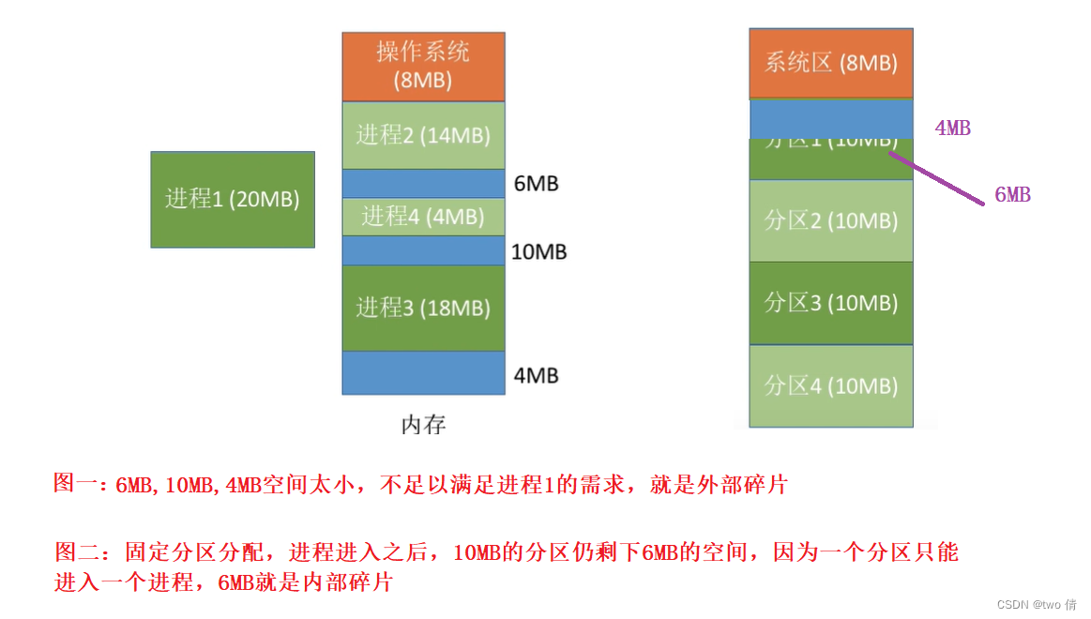动态内存分配：没有内部碎片，但是会有外部碎片

解决办法：紧凑法：移动进程空间，腾出大的空闲空间

内核I/O子系统调度负责安排和管理计算机系统中与I/O设备相关的请求。这包括通过每个设备的队列来排序一些I/O请求，以确保请求的有序处理。一些操作系统试图实现公平性，确保所有设备都能得到适当的资源分配。

Buffering（缓冲）：

缓冲是在设备之间进行数据传输时，将数据暂时存储在内存中的过程。缓冲的目的主要有三个：

应对设备速度不匹配：当数据从高速设备传输到低速设备时，缓冲可以确保数据不会丢失，并且低速设备有足够的时间来处理数据。
应对设备传输大小不匹配：当数据以不同的大小块进行传输时，缓冲可以确保数据在传输过程中得到适当的处理和重组。
维持“拷贝语义”：在操作系统中，拷贝语义通常指的是数据的完整性和一致性。缓冲可以确保在数据传输过程中，数据的拷贝操作能够正确执行，并且数据在拷贝前后保持一致。

